**Михальская Розалия с Язгуновичов, шляхтянка (Michalska Rozalia z Jazgunowiczow, WJP)**

22 сентября 1796 г – крещение сына Францишка Ромульда (НИАБ 136-13-894, лист 31об, №101/1796-р (ориг)).

6 июня 1798 г – крещение дочери Петронели (НИАБ 1781-27-199, лист 122, №6/1798-р).

5 февраля 1801 г – крещение сына Иоанна (НИАБ 937-4-32, лист 5, №7/1800-р).

6 апреля 1803 г – крестная мать Иосифа, сына Винцентия и Доротеи Исиповичей с деревни Васильковка (НИАБ 937-4-32, лист 9, №10/1803-р).

26 октября 1805 г – крестная мать Богумилы, дочери шляхтичей Винцента и Иоханы Арцишевских с деревни Осово (НИАБ 937-4-32, лист 12об, №39/1805-р).

**НИАБ 136-13-894:** Лист 31-об. **Метрическая запись №101/1796-р (ориг).**

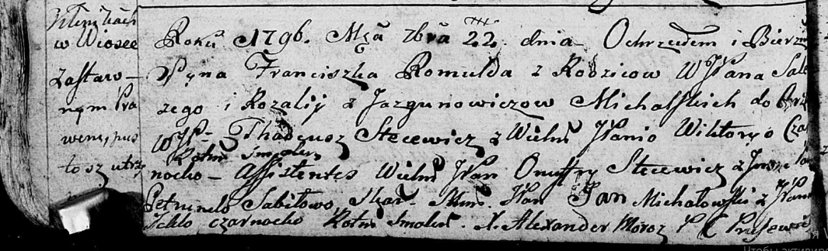

Дедиловичская Покровская церковь. 22 сентября 1796 года. Метрическая запись о крещении.

Michalski Franciszek Romuld, JP – сын супругов, шляхтич, деревня Клинники.

Michalski Salezy, WJP – отец.

Michalska Rozalia z Jazgunowiczow, WJP – мать.

Stecewicz Thadeusz, WJP – кум, шляхтич, ротмистр [смоленский].

Czarnocka Wiktorya, WJP – кума, шляхтянка.

Stecewicz Onufry, WJP – ассистент, шляхтич.

Sabiłowa Petrunela, JP – ассистентка, шляхтянка.

Michałowski Jan, JP – ассистент, шляхтич, ротмистр [смоленский].

Czarnocka Tekla, JP – ассистентка, шляхтянка.

Moroz Alexander – ксёндз Прусевичской церкви.

**НИАБ 1781-27-199:** Лист 122. **Метрическая запись №6/1798-р.**

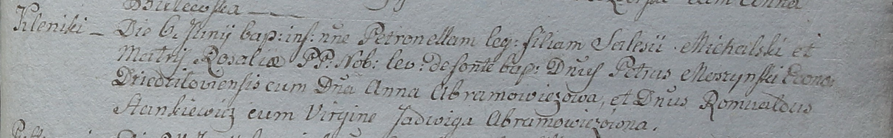

Дедиловичский костел Наисвятейшего Сердца Иисуса. 6 июня 1798 года. Метрическая запись о крещении.

Michalska Petronella – дочь шляхтичей с деревни Клинники.

Michalski Salesi – отец.

Michalska Rozalia – мать.

Moszynski Petrus – крестный отец, эконом Дедиловичский.

Abramowiczowa Anna - крестная мать.

Frankiewicz Romualdus – ассистент.

Abramowiczowna Jadwiga – ассистентка.

Linhart Hyacinthus – ксёндз.

**НИАБ 937-4-32:** Лист 4. **Метрическая запись №7/1801-р.**

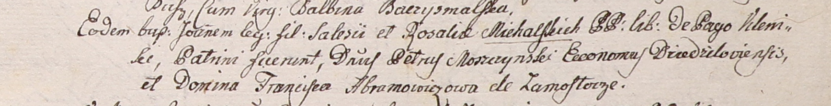

Дедиловичский костел Наисвятейшего Сердца Иисуса. 5 февраля 1801 года. Метрическая запись о крещении.

Michalski Joann – сын вольных людей с деревни Клинники.

Michalski Salesi – отец.

Michalska Rosalia – мать.

Moszczynski Petrus – крестный отец, шляхтич, эконом Дедиловичский.

Abramowiczowa Franciszka – крестная мать, шляхтянка, с деревни Замосточье.

Linhart Hyacinthus – ксёндз.

**НИАБ 937-4-32:** Лист 9. **Метрическая запись №10/1803-р.**

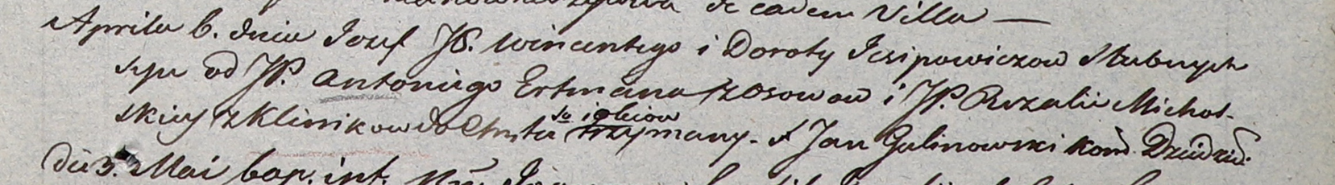

Дедиловичский костел Наисвятейшего Сердца Иисуса. 6 апреля 1803 года. Метрическая запись о крещении.

Jsipowicz Jozef – сын вольных людей с деревни [Васильковка].

Jsipowicz Wincenty – отец.

Jsipowiczowa Dorota – мать.

Ertman Antoni – крестный отец, шляхтич, с деревни Осово.

Michalska Rozalia – крестная мать, шляхтянка, с деревни Клинники.

Galinowski Joann – ксёндз, комендант Дедиловичского костела.

**НИАБ 937-4-32:** Лист 12об. **Метрическая запись №39/1805-р.**

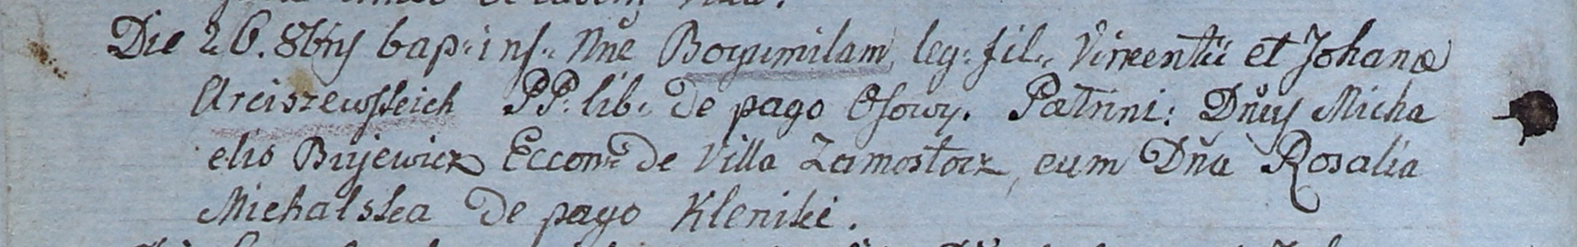

Дедиловичский костел Наисвятейшего Сердца Иисуса. 26 октября 1805 года. Метрическая запись о крещении.

Arciszewska Bogumiła – дочь вольных людей с деревни Осово.

Arciszewski Vikenti – отец.

Arciszewska Johana – мать.

Bujewicz Michael – крестный отец, шляхтич, эконом деревни Замосточье.

Michalska Rosalia – крестная мать, шляхтянка, с деревни Клинники.

Linhart Hiacinthus – ксёндз.